Про вишиванку для дорослих і діток

Українські традиції та обряди тягнуться ще з незапам’ятних часів, хоча деякі з них призабуті, а інші докорінно змінені, проте залишається те одне єдине, що об’єднує всіх українців, і ніколи не забудеться – народна вишиванка.
Вишивання завжди було народним мистецтвом наших пращурів. У своїх роботах жінки втілювали всю велич народу, родючість та багатство українських земель. Вишиванка й досі залишається незмінним символом нашої нації і втілює в собі: добро, любов, щасливу долю, здоров’я та красу. Вишита сорочка – це не тільки оберіг людини, але й сімейна реліквія, яку передавали з покоління в покоління.
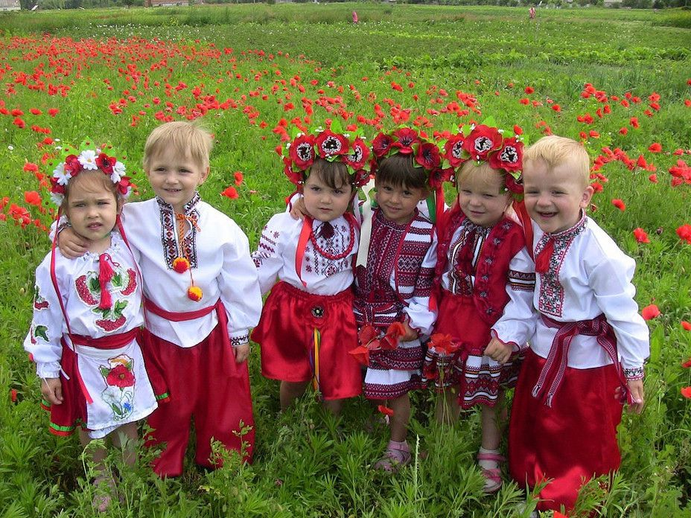
Традиційну символіку сорочки вишивали на конопляному або ж лляному полотні домашнього виготовлення. Кожен регіон України виробив свою, самобутню семантику кольорів якої і досі притримуються при виготовленні національного строю. Вишиванка була не лише символом і оберегом, але й невід’ємною частиною традицій. Відтак, жодне народне свято і досі не може обійтися без вишитої сорочки: Івана Купала, Андріївські вечорниці , Великодні свята, день Вишиванки, день Незалежності України і не тільки.
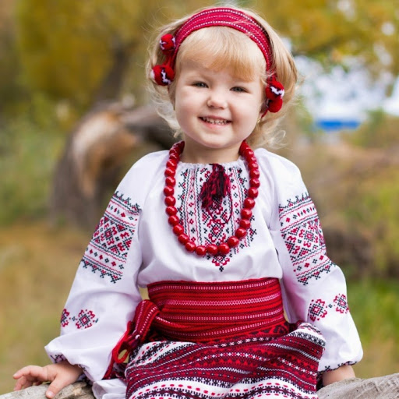
В кожному домі повинні були бути як буденні, так і святкові національні строї. За однією із традицій, ще до весілля, в період заручин, дівчина вишивала своєму нареченому сорочку, промовляючи в думках молитву чи побажання щасливої долі. Звичайно, всі обряди і традиції не мали шансу дожити до наших днів, багато чого змінилося за декілька століть, і тому більшість українців надають перевагу купленій вишиванці, аніж вишитій самостійно вручну. На сьогоднішній день існує безліч магазинів, де ви можете з легкістю купити вишитий дитячий одяг чи дорослий стрій. Одним із найвідоміших є Фолк Мода, де можна придбати вишитий та патріотичний одяг на любий смак. Безліч дитячого та дорослого вбрання, за помірними цінами, приємно вас здивують при оновленні гардеробу.

Але якою ж повинна бути українська сорочка? Що ховається під сакральним орнаментом? І що означає різноманітна палітра кольорів?
Ще з давніх-давен і до наших днів, вишита сорочка оздоблюється рослинним, тваринним або ж геометричним орнаментом. Зазвичай, вишивають сорочку червоними і чорними нитками: «Червоне - то любов, а чорне – то журба», - як співається у відомій пісні Дмитра Павличка, хоча на сьогоднішній день можна зустріти різноманітне поєднання кольорів. Кажуть, що зелений колір означає ріст та народження, ним наносять рослинні орнаменти. Жовтий колір – це багатство та достаток, який несе в собі теплоту та енергію життя. Червоний колір завжди означав захист та удачу, а от у чорні вишиванки наряджали мерців, проте на сьогоднішній день, така вишиванка користується значною популярністю. Особливим різновидом сорочки була вишиванка білими нитками на білому полотні, в якій зазвичай ходили молоді дівчата, адже вважалося, що такий наряд є захистом від злих сил.
Вишивалася сорочка для конкретної людини і повинна була бути оберегом, тому малюнки на вбраннях парубків, дівчат, жінок, дітей і чоловіків відрізнялися один від одного. Чоловічу сорочку вишивали хрестиком, а жіночу – гладдю, проте на сьогоднішній день, жіночі наряди також оздоблюють бісером та мереживом. Жіноча вишиванка оздоблюється на рукавах, комірцях, подолі, інколи на грудях, в той час, коли груди та комірець вишиваються при виконанні чоловічої сорочки.
Красивою та вражаючою вважається вишита сорочка з рослинним орнаментом. Найбільш поширеними малюнками є:
• калина, яка вважається символом продовження роду;
• листки хмелю – символ молодості;
• мак має захисну властивість і зображується на жіночих вишиванках – символ цнотливості, врoди та чистоти;
• листя дуба зображується на чоловічих сорочках – символ сили та мужності;
• грона винограду – символ радості та сімейного щастя.
Як бачимо, вишиванка – це ціла скарбниця символів українського народу, до якої бережно ставилися наші пращури, тому гріх не мати такого оберегу у власному гардеробі.
